
Agentia de Turism ALEGROS TOURS Licenţa de turism nr. 499/2019 ;Oradea - Str. Vasile Alecsandri nr. 2 ; Tel: 0259-467.881;0359-425.711;0359-425.710;Mobil:0744-793183 Email: alegros.tours@rdslink.ro; Web: www.alegrostours.ro ;memebru ANAT
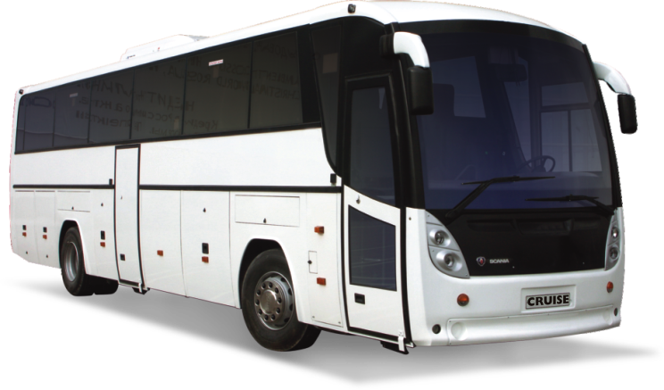
Albac- Casa lui Horea
-Valea Ariesului -
- excursie autocar de 1 zi –
Plecari: 15.05.2021
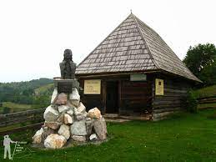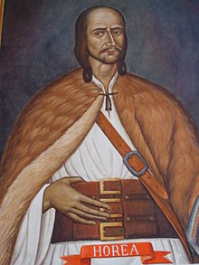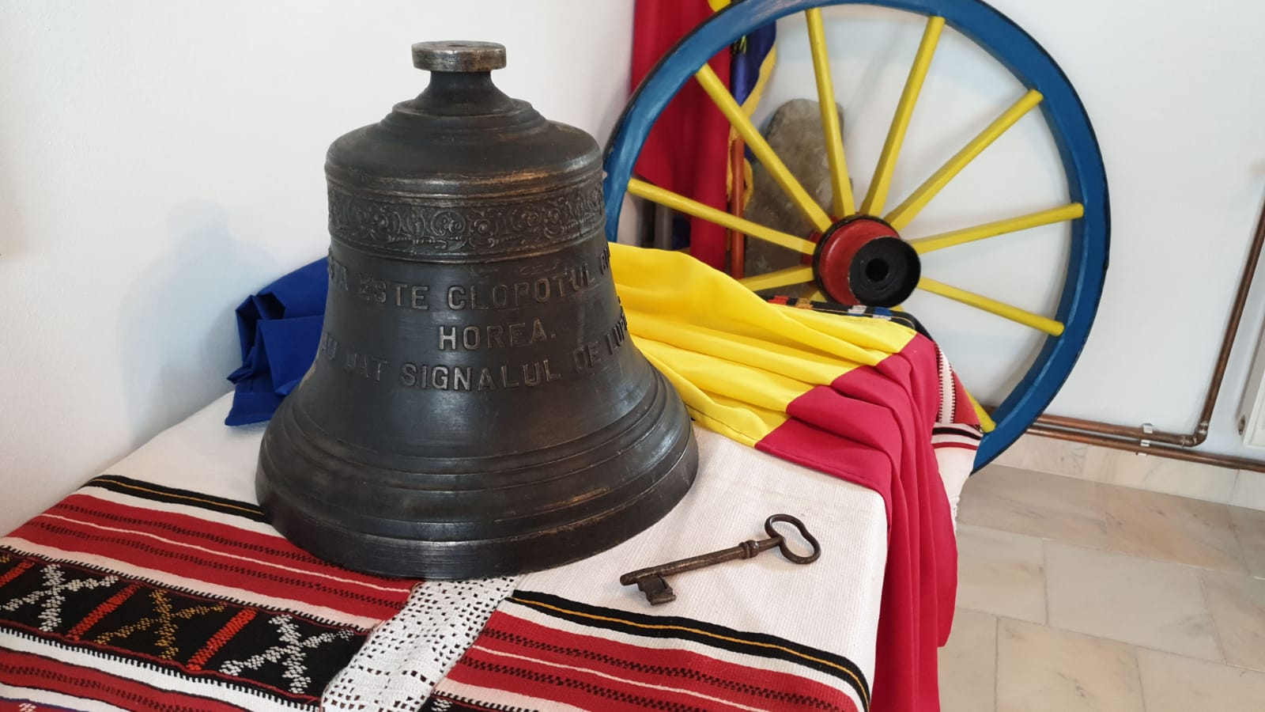
ora 08.00, intalnirea cu grupul si plecarea din parcarea din Centrul Civic Oradea ,imbarcarea in autocar la 08,00 si plecarea pe traseul : Oradea –Beius – Albac-- Oradea-(~ 300 km) cu scurte opriri pe traseu;
Sosirea la Albac la aprox. ora 11,30 si ne continuam drumul spre satul Fericel, comuna Horea. În acest sat s-a născut unul, din conducătorii răscoalei țărănești din Transilvania, Horea (Vasile Nicola Ursu) (1731-1785 .De la drumul principal,mai avem cca.3 km pana la Casa lui Horea.
Horea, a fost unul dintre cei trei conducatori ai rascoalei Ţaranesti din Transilvania (alaturi de Closca si Crisan). A jucat un rol important în declanşarea revoltei din 1784, Pentru că armata austriacă a înăbuşit revolta, capii răscoalei au fost arestaţi, iar Horea a fost executat public la Alba Iulia prin Frângere cu roata, la data de 28 februarie 1785.Lângă casa memorială există un frasin bătrân, care se spune că a fost plantat chiar de către Horea.Locatia este un loc de o frumusete aparte,cu o panorama superba asupra satelor si muntilor,in care puteti asculta linistea si medita la faptele eroice ale strabunilor nostri. -la apox.ora 15,00,pornim mai departe spre casa -seara,in functie de trafic ,ajungem in Oradea
Pret:100 LEI/pers ,cu autocar , min.35 pers.
PRETUL INCLUDE:
● transport cu autocar .
● asistenta turistica
- Pretul nu include
-biletele de intrare pentru vizitarea obiectivelor turistice (muzee, obiective turistice, etc.)
Se accepta plata si cu VOUCHERE DE VACANTA !

Indicativ– Albac 1 zi , data plecarii :………………….

NOTE:
- Măsuri de protecție împotriva infecției cu Coronavirus (COVID-19): Pasagerii trebuie să poarte mască de protecție adecvată la îmbarcare. Masca pentru față trebuie purtată pe toată durata călătoriei. Pasagerii care nu poartă mască de protecție adecvată pot fi excluși din călătorie.
- Transportatorul si Agentia a luat și va lua toate măsurile necesare pentru respectarea normelor și recomandărilor autorităților privind măsurile de protecție necesare pe parcursul călătorie..Autocarele sunt igienizate înainte de fiecare cursă; La îmbarcare/debarcare, pasagerii vor respecta o distanță minimă de 1 m unul de celălalt.
- Nerealizarea programului din vina unor turisti nu implica raspunderea agentiei. Ex.: nerespectarea orelor de desfasurare a programului anuntate de ghid, fumatul in autocar, atitudine necivilizata, jignitoare la adresa personalului de bord, etc.
- Conducerea agentiei organizatoare (turoperatoare) sugereaza ca orice reclamatie sa-i fie transmisa direct in vederea rezolvarii practice si rapide pe cale amiabila a sesizarilor, avandu-se in vedere serviciile nerealizate sau necorespunzatoare cat si cele oferite in plus cantitativ si calitativ.
- Agentia de turism organizatoare (turoperatoare) isi rezerva dreptul de a efectua modificari programului (efectuandu-l in integralitatea lui) si a serviciilor (autocar, hotel, restaurant, etc.), oferind servicii similare.
- Anularea excursiei datorita nerealizarii grupului minim implica informarea turistului cu cel putin 15 zile calendaristice inaintea plecarii.
- Agentia de turism nu este raspunzatoare in cazurile de forta majora sau in unele imprejurari pe care nici agentia de turism, nici prestatorii de servicii nu le puteau prevedea sau evita. De asemenea, situatiile cum ar fi: lockdown, grevele, blocarea traficului (auto, feroviar, aviatic, naval), cutremurele, fenomenele meteo deosebite, etc., nu obliga agentia de turism la despagubiri sau compensatii pentru serviciile nerealizate.
- Deoarece in program nu sunt incluse mesele de pranz si cina se recomanda turistilor asigurarea cu rezerve de alimente nealterabile pentru cazurile in care nu se poate lua masa la o unitate de alimentatie publica.
- Urcarea in autocarul se face in ordinea inscrierii, in baza listei ,intocmita la agentia de turism, citita de ghid la locul de imbarcare.

Sunt de acord cu programul si notele excursiei (de pe cele 2 pagini)

Reprezentant agentie de turism :………………………………………………………………..…

Turist / reprezentant (nume, prenume, semnatura …………………………………….

Semnez si pentru........................................, ………………………………………………
…………………………………………………………………………………………………………………………….
……………………………………………………………………………………………………………………………

semnatarul avand calitatea de ....................

Data..............

